目 录

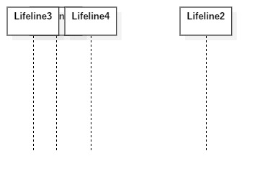

1 绪论 1

1.1 研究背景 1

1.2 研究目的及意义 1

1.3 国内外研究现状 2

2 相关技术原理 3

2.1 SSM框架（Spring+SpringMVC+MyBatis) 3

2.1.1 Spring介绍 3

2.1.2 SpringMVC介绍 3

2.1.3 MyBatis介绍 3

2.2 MySQL 3

2.3 HTML（Hyper Text Markup Language） 3

2.4 CSS（Cascading Style Sheets） 3

2.5 基于B/S结构的Web应用 4

2.6 Java开发语言介绍 4

2.7 微信小程序开发 4

2.7.1 微信小程序简介 4

2.7.2 微信小程序框架 4

2.7.3 微信小程序目录结构 4

3 系统分析 6

3.1 可行性分析 6

3.1.1 技术可行性 6

3.1.2 经济可行性 6

3.2 需求分析 6

3.2.1 系统定义 6

3.2.2 系统环境 7

3.2.3 功能需求 7

3.2.4 数据流图 8

3.2.5 数据字典 8

4 系统设计 10

4.1 概要设计 10

4.2 功能设计 10

4.3 业务流程 11

4.4 控制开发质量 12

4.5 系统数据库设计 13

4.5.1 设计原则 13

4.5.2 系统数据流程设计 13

4.5.3 E-R图 14

4.5.4 数据库访问 16

5 系统实现 18

5.1 系统登录实现 18

5.2 用户密码管理模块实现 20

5.3 用户管理模块实现 21

5.4 班级管理模块实现 22

5.5 课堂管理模块实现 23

5.6 课堂签到管理模块的实现 24

5.7 课堂点名管理模块实现 27

6 系统测试 28

6.1 软件测试的定义 28

6.2 测试目的 28

6.3 测试用例 28

6.4 测试结果 29

结 论 30

参考文献 31

致 谢 32

概要。、

本次毕业设计主要是采取

1 绪论

* 1. 研究背景 （768）

在互联网高速发展的时代背景下，人们日常中的衣食住行逐渐的脱离了原始的生活方式。在前些年来，人们都需要去线下的实体店进行衣物购买、排队点餐、排队预约等生活服务。但是在互联网、大数据蓬勃发展的今天，科技开始成为提升人们生活质量的强大依靠。现在的每一个行业，生活服务都在实行“互联网+”行动计划，贴近网络，依靠大数据的力量发展物联网技术和应用，促进互联网和经济社会融合发展，促进信息化技术走向市场、生产、服务环节，促进新一代通信技术的产业的发展。

新冠疫情从2019年12月至今已经蔓延三年了，由于现在社会的交通便利，人员流动性也随着科技的发展而在进一步的活跃，不断的为疫情防控带来巨大的压力，从国内流动到国外入境无不给国家的疫情防控带来严重的压力。那么疫情的防控不仅仅需要政策的扶持，还需要自身的自觉。由于没有控制成疫情，未来可能会有大量的感染者，进而出现更多的新冠病毒变种，但是疫情的防控就需要不断快速的确诊诊断和精确检测，还要长期的个人防疫意识的提升。疫情防护本来就是一件脱离密集群众，戴口罩，讲卫生，隔离传播源的事情。伴随着与新冠的斗争中，有了核酸检测，疫苗等提供精确确诊是否为患者的重要保证和疫情防护的依赖。

国家卫健委提出要结合“互联网+”的方式完善核酸预约方式和核酸结果查询，推进防疫措施的医疗体系建设。 而不是在疫情的笼罩下继续增加医院的密集程度，给疫情传播提供良好的环境。所以采用“互联网+”的方法将防疫的核酸预约，查询服务与医院或者机构之间进行解耦。以另一种更轻量级化的方式通过互联网进行核酸服务的预约与结果查询。一方面不会给医院机构带来巨大的压力，广大群众可以分批次的医院进行核酸的采集，减缓医护人员的压力和疫情传播的风险；另一方面通过互联网就可以查询到我的核酸结果报告，方便与城市之间来往，就不需要实时的去医院等待纸质版的报告信息。

1.2 研究目的及意义（625）

自从疫情发展长期以来，传统的医院挂号预约的方式和线下去取检测报告的方式已经不再适应于“互联网+”的时代。一方面，线下操作繁琐的流程存在着种种的缺陷，在处理预约或者疫苗业务流程(挂号，预约，支付等)方面的效率很低，处理方式也缺乏多样性，平常的信息录入也得依靠管理人员电脑进行录入检验结果。另一方面，当然随着人们生活的便利，乘车或者飞机旅游或跨市区的时候每次都要查看核算检验报告等信息，如果只靠纸质版报告的话，还要到线下去取报告，这无不是一个问题。就需要一种智能化的管理手段，依靠定时任务使用户可以通过手机端核酸查询结果，疫苗接种情况查询，以及当地的疫情信息严重情况。核酸预约类小程序便应运而生，预约类的微信小程序支持，线下扫码就立即读取微信用户的数据进行使用，也有缓存功能，将这个用户的身份信息，地理位置信息进行缓存，再次进入的时候就不需要重新登录这个应用，是一种触手可及，用完就走的用户体验。免注册，免打扰的方式，使得用户的体验度极高。这是一件利民的事情，并且提供了极大地便利程度，推进社会防疫有序进行。

微信小程序的这种移动端设备无需下载的应用就是一种理想的解决方法，基于JavaScript和云平台开发的核酸预约系统就是为了适应时代的发展需求所开发的。核酸预约小程序提供快速的信息检索功能以及快捷的预约流程。这种方式大大的便捷了这个快速时代的社会，它使人们可以通过手机端就可以浏览风险地区，查询核酸检测机构，查询到检测机构的地图路线，老幼助查，公司的团体预约等服务。

* 1. 国内外研究综述
     1. 国外研究现状 （310）

在国际上由于是大多数西方国家比较崇尚自由，对于疫情的发展的态度并不是很积极，并不是全面抗击疫情，而是凭自觉的戴口罩进行防疫。并不会进行有效的封闭管理。对于核酸预约的方式主要有两种途径：第一种是是通过线上填写预约的信息，当天或者第二天将检测盒以快递的方式寄给预约人。第二种则是医院或者私人机构进行核酸检测，结果以邮件的方式发送给检测人。

疫情的趋势不断严峻下去，他们国外还没有普及用海外微信小程序进行预约系统的建设，仅仅是依靠一些网站预约试剂的形式获取检验试剂，检验之后也只是本人知道结果，跨市区或者跨国家的时候并不具有证明作用。采用去机构直接进行核酸检测的话，人员密集程度增加，不利于防疫。

并没有借助海外微信小程序进行快速

国外的微信小程序数据统计

3%的用户使用微信小程序主要是为了临时使用，40%的用户不想下载移动应用，33%的用户在扫描二维码或点击后自动跳转到微信小程序，31%的用户只是想尝试一下。

很多的海外企业都会搭建一个小程序，让国内的消费者也可以方便的选购海外的商品；

或者海外的企业搭建一个小程序，来服务当地的华人群体。

并且，只要手机上安装了微信的app，都能直接的点开小程序并使用；没有任何的限制

* + 1. 国内研究现状 （487）

相较于资本主义国家，我国积极面对疫情发展和采取有效的措施，这次疫情社会的公共场所都旨在服务于人民，为疫情控制提供了个中的帮助。医院和机构也是如此，从一开始的线下预约，线下检测，线下取报告，慢慢的发现弊端和流程的繁琐。到现在支付宝里的健康行程码，核酸检测结果后台的数据可以覆盖至全国家，只有进行了核酸检测就可以在健康行程码的核酸项目上查阅，国家提供数据信息一体化的趋势。

当然，“互联网+”的到来。小程序引起自身的便利，中国日活用户高达4.5亿。 伴随着小程序的在日常生活中的风靡， 现在几乎所有的检测机构或者医院都利用小程序采用线上的方式进行。在国内小到各个机构，诊所，大到各个社区，医院无不是利用小程序平台开发的预约系统来提供给广大人民进行检测和便利的查询。

在微信小程序方面，也有一些完善的核酸检测预约系统，后端多采用java来实现管理后台，对于用户量不大的预约服务来说难以部署和维护。

因此，以腾讯csig提供的云开发、云函数、作为微信小程序的新一轮技术也在逐渐发展并普遍投入使用。随着技术的不断突破成熟，得到日益广泛的使用和普及。核酸检测预约系统对于小程序云开发技术的驱动下的需求越来越明显。

1. 相关技术原理

2.1 CMS

云开发：（预期250 实际217）

云函数是一种在远程云服务器中运行代码的简单方法。

使用云函数进行开发，无需后台服务器配置、管理、修补或更新服务器。云函数可自动扩展和重新部署更新到云端，并且具有高可用性和容错性。它非常适合构建无服务器后端、进行实时数据处理的应用。

云开发为开发者提供了完整的原生云云支持和微信服务支持，弱化后端和运维的概念。在执行云函数的时候只需要标注云函数的执行环境即可，利用平台提供的云函数API或者自定义一些函数进行业务开发，实现业务快速的迭代和更新。

云数据库：（213）

腾讯提供的云数据库底层利用的还是mysql和CynosDB的 ，云数据库相较于传统数据库存在的优势主要是存储在云端，项目数据存储不占用内存，不需要实例扩容，服务可用性高；拥有数据备份能力，数据备份与开发者解耦，数据安全性搞；不需要数据库管理员去维护数据，维护成本低；支持动态扩展。另外云数据库其实是传统数据的一层封装，提供的字段可以使单行字符串，也可以是多行字符串，图片，和富文本等。存储的形式处于多样式。实际研发场景中，可以适应与多种业务的需求。

通过云函数与云数据库进行交互完成后台逻辑业务的处理。

缓存技术：

微信开放社区提供给每一个用户的单一设备一块使用的10mb最大限制的缓存。

当时用微信小程序的时候，每个用户可以将数据存储在本地缓存中的指定key中，当然也会覆盖掉原来key中对应的内容，数据存储的生命周期也和小程序本身一致，除了用户主动删除以外或者超高一定的时间自动清理，否则数据将一直可用，数据存储上限为10mb。

2.1.1 JavaScript开发语言介绍

JavaScript 是一种动态编程语言，多用于用于Web开发、Web应用程序、微信小程序开发等等。它允许您在网页上实现仅使用 HTML 和 CSS 无法完成的动态功能。它不仅仅是为程序编写了后端运行逻辑，还在css样式表中又绑定了组件，时组件有了随事件变化的逻辑。

如果没有了JavaScript，在Web应用和小程序开发中所有的页面都是由wxml和wxss,css来完成页面实现，样式定义，那么大多数就属于纯静态的页面实现，仅有wxss,css可以提供小部分的页面变化。

2.1.1 npm介绍

NPM的英文“Node Package Manager”，是JavaScript 运行时 Node.js 的默认包管理器，可以理解为运行javaScript编程语言的多个节点包的管理中心。

本质上，包管理器是一组软件工具，开发人员可以使用这些工具以标准化的方式自动管理包。它可以帮助我们开发人员摆脱困境。我们不再需要为我们的项目手动管理第三方包。 NPM 让这一切变得简单。

npm帮助管理我们项目的包。由于npm可以自动管理包，因此开发人员可以更多地专注于开发，而不是包的维护。

在使用到Node.js 的项目中就会通过npm init产生一个 package.json 文件。 package.json 文件基本上是 npm的控制面板。在package.json中就可以导入使用到的第三方库进行源代码控制、项目元数据收集。而且运行 npm install 时，npm工具都会查看 package.json 文件并查看您要导入的库。

npm是一个有益的工具，它可以帮助开发人员腾出大量的时间专注于开发，减少频繁的手动工作，如包资源的的更新与删除。我们完全可以通过命令行界面与npm这种包资源管理工具交互来管理我们的第三方包并将其安装到我们的项目中。

2.1.2 Node.js介绍

Node.js 使用“单线程事件循环”架构同时处理多个客户端。要了解这与其他运行时有何不同，我们需要了解如何用 Java 等语言处理多线程并发客户端。

在多线程请求-响应模型中，多个客户端发送一个请求，服务器在返回响应之前处理每个请求。但是，使用多个线程来处理并发调用。这些线程被定义在一个线程池中，每次有请求进来时，都会分配一个单独的线程来处理它。

Node.js在过去几年中发展迅速。这要归功于它具有几个显而易见的功能：

1.

2.1.3 CMS介绍

所谓的CMS就是微信小程序官方提供给我们一个可视化的管理工具，提供给我们一款小程序后台，

2.3 HTML（Hyper Text Markup Language）

HTML即超文本标记语言，通过一系列的标签将网络上的文档格式统一，以超文本这种组织信息的方式将文本中的文字、图表等信息通过超级链接的方法进行关联，为人们提供查询检索信息的便利。

2.4 CSS（Cascading Style Sheets）

CSS即层叠样式表，它可以支持几乎所有的字体样式，实现像素级精确控制，对网页中元素位置的排版，编辑web页面的对象和模型样式。

2.7 微信小程序

2.7.1 微信小程序简介

微信小程序是类似于程序的一种，无需下载或者管理的一款软件。由腾讯微信提供服务，立志于为用户提供一站式体验的目标，及时加载，及时使用，可以获得与原生IOS或者APP一样的流程体验，是建立在微信中运行的在线服务可以与线下生活交互。

2.7.2 微信小程序框架

微信团队小程序提供的框架叫做MINA框架，是一个网络通信应用型层的框架，为小程序提供了事件驱动型，异步和同步的编程模型，并且给微信客户端提供了文件系统，任务管理，数据安全等基本功能，提供了一套完整的JavaScript API。

整个框架系统分为两部分：一个是逻辑层（App Service）和另一个是视图层（View）。另外是靠JavaScript来绑定框架提供的服务与视图层，逻辑层的的联系。 其中视图层是专门用于展示用户的UI，开发方式类似于web网页的html，并且相对于传统的web网页有了JavaScript提供的API和一些样式文件如小程序提供了自己的视图层描述语言 WXML（WeiXin Markup Language）和WXSS (WeiXin Style Sheets)。逻辑层主要是运行开发者代码，一个独立的JS线程环境，其主要就是后缀.js文件。JavaScript提供的API都是通过逻辑层的JS进行绑定，将平台和微信能力暴露给逻辑层，从而为开发者提供相应的JSAPI接口。并在视图层与逻辑层间提供了数据传输和事件系统，更是一个数据传输和事件系统，让开发人员更加的专注于逻辑

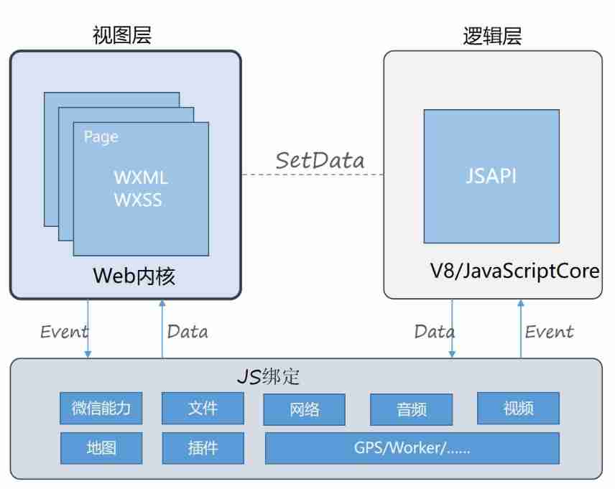

小程序前端开发框架是腾讯官方提供的小程序开发框架，该前端框架为必选项。

2.7.3 微信小程序目录结构

小程序的目录结构包含了一个描述整体程序的应用程序和描述各个页面的多个页面page。 一个小程序的主体部分由三个文件组成，必须放在项目的跟·1描述小程序app的主体部分一般由三个文件组成，且必须放在项目的根目录下，其中必须的两个文件：app.js包含的是小程序逻辑，app.json包含的是小程序公共配置，以非必须的app.wxss 是小程序公共样式表。而一个小程序页面由两个必须文件和两个非必须文件，共四个文件组成，前者分别是：表示页面逻辑的js文件与表示页面结构的wxml文件；后者分别是表示页面配置的json文件与表示页面样式表的wxss文件。

微信小程序组件库： vant weapp组件库 （220）

微信小程序的组件库有很多种，比如原生组件、View Weapp， MinUI, ColorUI 框架，这些都是小程序的一系列组件框架，但是由于一些框架在gitlab上的开源项目并没有更新，所以就没有再使用的必要。

Vant weapp是一个轻量的、可靠的移动端小程序UI组件库。 通过提供样式的api接口来快速搭建一个丰富样式的应用。

通过npm安装导入@vant/weapp, 并且修改app.json，初始化项目的npm环境，构建npm包，引入组件的时候需要到全局json或者局部文件json中配置相应样式的路径，路径修改为项目中 @vant/weapp 所在的目录即可。之后在wxml中就可以使用丰富的样式。

我是用的主要是实现一个核酸预约的小程序作为毕业设计，那么这个小程序主要的功能是核算预约还有疫苗预约，我所希望的是使用者用我的这个小程序，不管是再任何地方，都可以看到现在本地的疫情发展 和 疫情的严峻程度，所以得话需要百度api来提供根据经纬度来获取定位的服务，所以就需要ak这一个秘钥的方式，来获取

3 系统分析 （1500字）

3.1 可行性分析

3.1.1 技术可行性

初期的时候尝试过用Java来实现后端完成微信小程序的前后端分离，也满足目前主流语言的选择。但是看了相关的文档类书籍，如《微信小程序云开发》和相关云开发的视频，发现完全可以用微信小程序提供的云数据库实现后台数据的存储，云数据库的底层还是利用了传统的MySQL底层，重新定义了存储类型并且提供相关语法，对于开发者来说利用云函数相关语法进行实现。

主要利用到的技术是JavaScript开发，微信小程序前端页面的开发，

而且使用到的适云数据库。

3.1.2 经济可行性 （328）

小程序是微信平台推出的一款符合当今潮流的子应用，类似于一个单独的应用程序，只不过这种应用程序运行于腾讯的云生态中，这是和绝大多数APP应用不同的地方。但是这样就可以享受腾讯云生态给小程序带来便捷。小程序可以适配于所有的Android和IOS系统，已经形成一个便携式的应用程序生态。疫情防控类型的服务系统通过小程序的方式实现就有以下的优点：

。在生活快节奏的今天，人们想要获取到的服务是简便轻捷，快速加载，使用完成切换另一服务、或者快速关闭。

微信小程序是微信平台推出的子应用，可以像一个单独的应用程序一样运行，只是它们在云生态中运行。适配于所有的Android或者iOS系统，已经形成一个便携式的应用程序生态。**非常的轻巧，无需下载，可以访问任何的小程序，逐渐成为新的营销渠道。**所以核酸预约系统通过微信小程序来实现就有了以下的优点：

资源方面，数据记录在云数据库中，有专门提供服务的云服务器，不需要再搭建后台服务器和后台的域名系统； 并且针对于每一个用户都会提供本地存储作为数据缓存，也不需要不需要专门的MySQL数据库或者Redis、memcached缓存数据。

服务部署，在传统的JAVAweb服务中，迭代更新，服务部署上线，要部署集群并且可能需要灰度上线的过程，不但占用服务器的存储空间而且部署麻烦、维护成本高；微信提供的云平台部署形式，程序后台的服务器与开发者解耦，不需要去关心云服务器如何部署，使用云服务器成本较低，轻量化，且方便本地维护，通过本地不到半分钟就可以重新部署到云上。

推广方面，也可以在微信平台中依靠分享来进行使更多的人来使用，各大高校或者社区都有自己的微信群或者公众号，通过公众号推广可以实现高效低成本进行推广。

3.2.1 系统定义

疫情服务是现在新冠趋势严峻大趋势下必须要用的服务。核酸预约，核算结果查询，疫苗接种，风险地区查询服务等等。

针对于使用平台的限制，教师授课系统应该不仅仅适用于电脑还要适应用手机的移动端，手机平板等等

现在21世纪，是网络和通信高速发展的时代，快节奏时代，小程序就是这个时代的必要产物之一。以其轻量化和注重场景体验，是移动端提供服务的一个较为便捷的方式。 既然这样，以小程序来实现疫情严峻趋势下人们的线上服务的预约、查询，线上全国、本地的疫情数据实时消息，线上的疫情服务追踪，线上防疫知识科普等等移动端服务模块。实现

因此本系统的平台设计上，需要传统的基于CMS后台信息管理系统以及基于JavaScript的程序逻辑编写。

3.2.2 系统环境

开发系统： Windows10

开发后台： CMS内容管理系统

数据库： 云数据库

开发环境： Node.js

开发工具：Visual Studio Code, 微信开发者工具

3.2.3 功能需求

通过针对于线下的疫情服务调研，还有一些小型的医院或者诊所依旧通过线下的方式进行核酸接种和疫苗接种和签到一次性做完，

主要的功能需求：

用户模块：

个人中心模块：

1. 基础信息的绑定（头像与用户名）
2. 预约进度的查询
3. 使用问题的反馈
4. 绑定手机号的修改
5. 防疫文章模块（查看点赞、收藏、评论的文章）

防疫论坛模块：

1. 文章的点赞
2. 文章的收藏
3. 文章的评论

服务模块：

1. 核酸检测服务（检测预约， 结果查询）
2. 疫苗预约服务
3. 机构管理服务
4. 风险区域查询服务
5. 账单流程服务
6. 账单扫码签到服务

管理员模块（通过管理员账号在后台CMS的操作）：

1. 用户信息的更新
2. 机构信息的更新与录入
3. 疫情科普和疫情追踪模块的更新和录入
4. 论坛的文章的更新与录入
5. 用户的预约信息修改

4 系统设计

4.1 概要设计

根据核酸预约小程序的功能需求，确定概要方案。主要包括腾讯云服务器，云数据库，缓存，

系统的架构布局图

4.2 功能设计

系统的功能模块按照功能需求分析所述，主要分成几个大的模块，由检查服务模块，结构服务模块，疫情服务模块，论坛模块，个人服务模块组成。主要的系统功能如图所示：

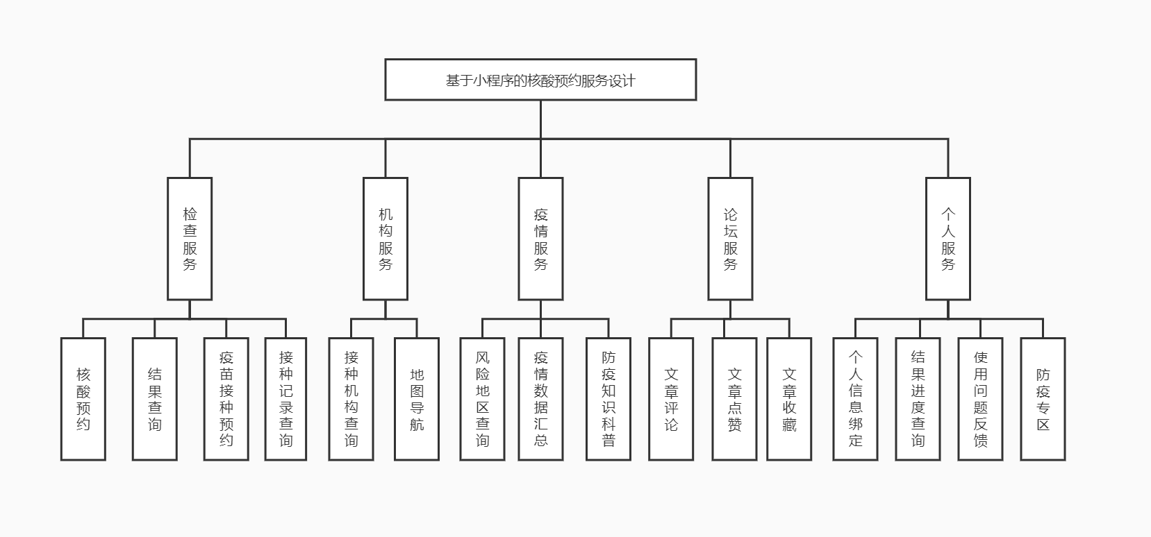

4.3 业务流程

4.4 控制开发质量

在开发疫情服务的系统是，需要控制开发质量，选择利用结构话系统开发方法，按照用户要求对系统进行模块化分析，开发步骤如图

5． 系统实现

5.1 系统登录实现

1. 登录流程图如图12所示：

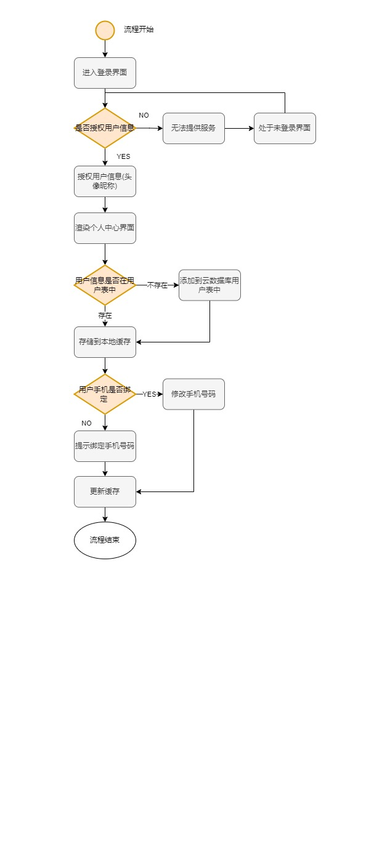

小程序和传统的javaWeb系统不一样的是通过鉴权去认证用户，小程序是通过一个特殊标识字段open_id来表示用户在当前应用中的唯一标识。在特定的小程序中，不同用户的open_id一定不同

首先，首先进入系统登录界面，点击登录之后，会提示此程序将访问用户的个人信息，提示之后，用户点击拒绝之后，则此程序不能访问用户的一些信息，不能提供给用户服务，也就无法使用这个小程序。用户授权之后，显示小程序个人界面，并且开始渲染界面，此时系统获取用户的open_id数据，首先会查找数据库中的用户表，看用户是否存在于表中，如果存在则加载用户的一些信息数据，并且将用户信息记录到本地缓存中，方便访问其他服务提供用户数据信息；如果当前用户不存在用户表中，则添加到用户表中，并且记录到本地缓存中。以为此核酸预约小程序一个微信账户是可以为多个人预约核酸，预约疫苗，所以必须要绑定手机号信息，来确定核酸结果查询或者接种记录查询的时候，是不是本人数据，还是身边好友数据。所以也会将电话信息是每一个用户必须绑定的，并且记录到缓存并存储。

2.主界面加载流程图

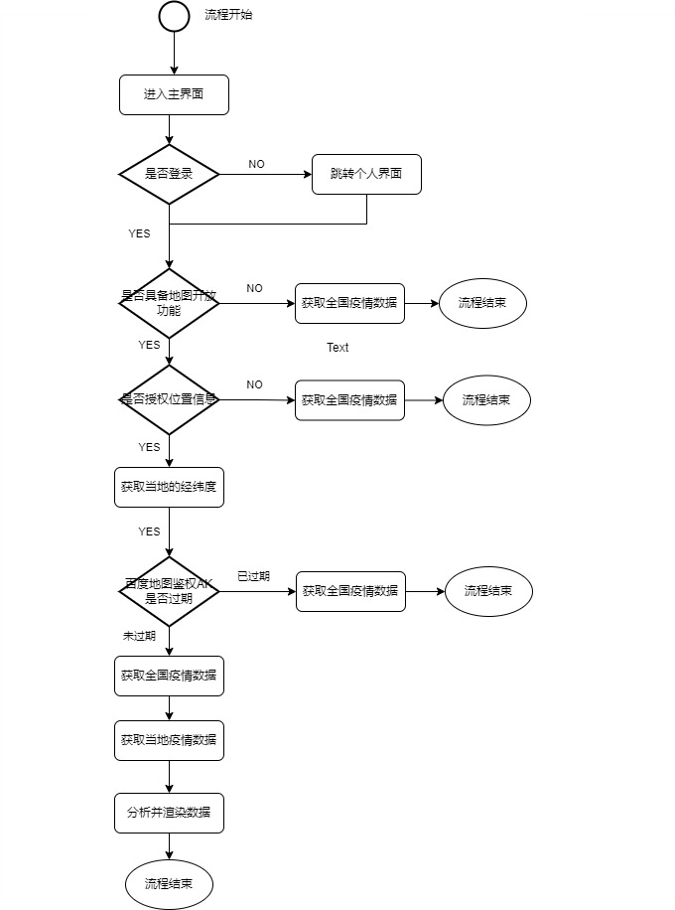

主界面流程信息：

首先加载主界面，先会检查用户是否进行了登录，如果没有登录系统的话，则会跳转到个人界面让用户进行登录。如果用户登录之后，看这个小程序具不具备地图开放的权限，和当前用户是否授权自己的**地理位置权限信息**，如果没有授权，则就不能获取当地的疫情数据，直接就是调用新型冠状病毒全国疫情API接口获取全国疫情数据；若小程序具备地图使用权限和用户允许访问自己的权限信息后，获取用户现在的地理经纬度坐标。 接下来看百度地图API鉴权AK字段是否过期或者被更新，如果没有更改，则就可以通过百度地图接口获取当前的省和市，获取当前市的疫情最新数据。接下来就是分析所取得的数据渲染到界面。

这就是主界面加载的流程信息。

3.核酸预约流程图 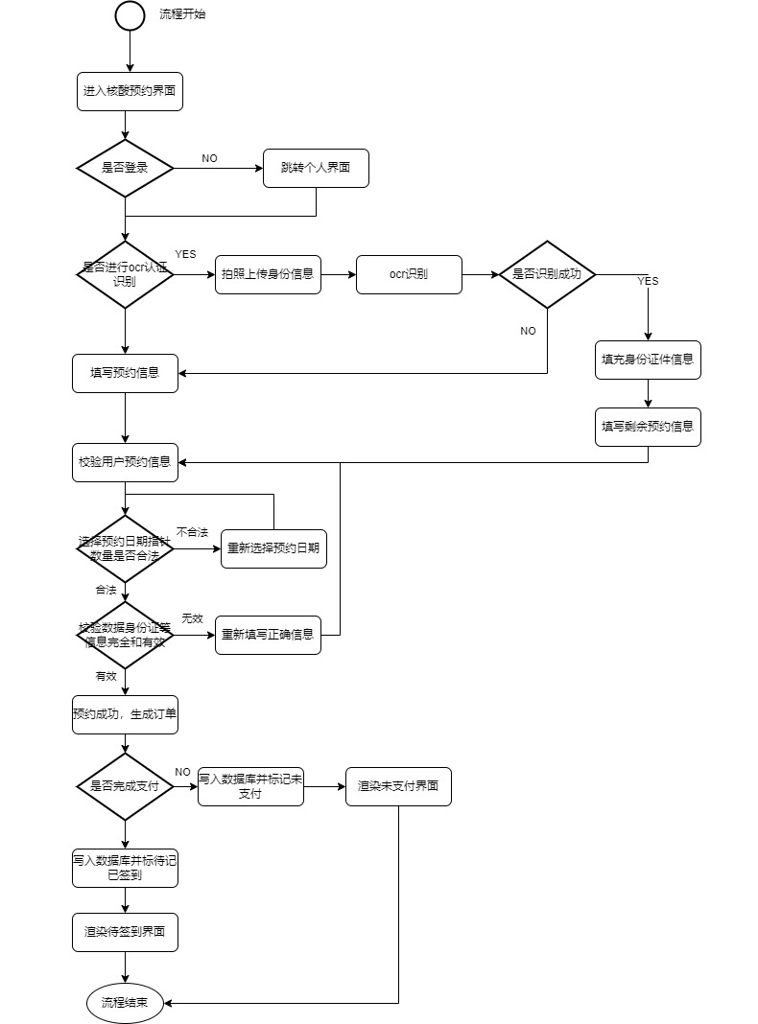

核酸预约的流程信息：

4. 机构查询流程图

5.风险区域查询流程图

1. 账单模块的实现

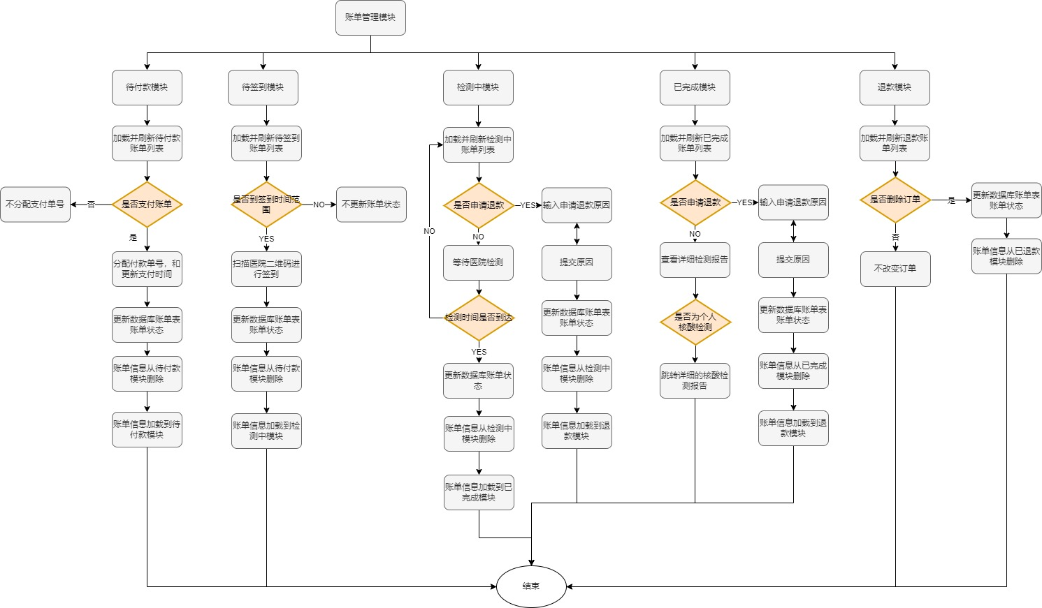

### 订单信息的基本页面

订单系统可以拆分为几个模块，分别是个人核酸订单模块，疫苗订单模块和团队核酸订单模块。三者有一些的相同之处和区别的地方

五个状态信息的简要介绍:

1. 待付款模块的概念：待付款状态是指个人填写完核算订单预约信息或者疫苗预约信息之后并且提交账单，但是并没有按照系统完成支付提示，此时的账单状态处于待付款模块。
2. 待签到模块的概念：订单付款完成之后，自动从待付款模块跳转到待签到状态，此时用户需要做的是等预约时填写的预约时间段到达以后进行扫描医院机构的签到二维码进行签到。
3. 检测中模块的概念：检测中的概念只有个人核酸和团体核酸的时候才有这个状态信息，这个状态是指此时医院机构正在进行采样的检测阶段，每一个机构的出结果时间不一，所以需要等待机构的检测时间，才能监测完成。而疫苗接种机构不需要时间进行缓冲处理，所以疫苗接种之后，订单的状态直接是已完成状态，且疫苗的接种记录支持用户进行查询。
4. 已完成模块的概念：针对于疫苗接种来说，签到完成之后订单就跳转到已完成状态。对于核酸的个人预约和团队预约来说，需要经过机构进行采样后处理的时间才能将订单状态置为已完成。
5. 已退款模块的概念：在检测中或者已完成订单时，可以由于，某些服务原因或者特殊原因填写退款原因进行申诉和退款。

针对于核酸订单来说，五个状态的流程。

1. 待付款模块的流程: 在待付款模块，每一次进入待付款界面都伴随着一次刷新，从订单表中获取每一个特定用户的待付款列表信息，此时的订单信息是没有分配支付单号的，因为此时还是没有支付的状态。若选择去支付的话，在系统提示下付款完成的时候，此时重新加载代付款页面，页面中的刚支付的订单已经不再显示在这次刷新后的待付款模块，系统后台更新了用户的订单信息，将订单的状态置为待签到状态，此时加载待签到模块就可以看见刚支付的订单的信息，并且分配支付单号，和一些支付信息。
2. 待签到模块的流程： 在待签到模块，首先进入页面创新待签到页面的账单信息，在待签到的列表中每一个订单都附加在特定的医院机构上，都会绑定一个机构信息，因为预约的时候是根据医院机构进行下单进行核酸预约的。那么每一个订单都有一个“去签到”的按钮，当用户点击按钮的时候，会出现扫描界面，这就是一个扫码签到的功能，我们需要扫描特定机构的签到码，完成扫码签到的步骤。扫描的场所签到码必须是订单绑定的机构，这样就完成了扫码签到的流程。**如果成功的话**，后台更新这个订单的状态信息，并且刷新此页面，将此订单从待签到模块中删除，加载到检测中模块。
3. 检测中模块的流程：进入检测中模块，从数据库读取这个用户处于检测中的所有订单并且按照进入检测中页面的先后顺序进行排序，处于这个状态的订单，其实就是在执行一个定时任务，就是医院机构采样后分析和检测的过程，等待订单绑定的机构检测时长之后，系统后台就会改变这个订单的状态置为已完成，并且伴随着进入已完成订单刷新的过程，这个订单会在已完成订单列表中出现，也就是在进入已完成列表时从订单表中读取出已经检测完成的订单数据。
4. 已完成订单的流程：用户进入页面读取数据库中此用户完成的订单列表，按照出结果时间进行排序，此时如果是个人核酸预约的话，可以支持查看详细的核酸检测报告信息，团队核酸预约和疫苗接种预约的话，则不能查看报告信息。此时针对于特定的订单可以申请退款，填写退款原因之后，订单状态置为已退款状态，再次刷新已完成账单的页面时，后台数据库中就读取不到这一订单信息，此时这一订单就加载已退款订单列表中
5. 已退款订单的流程：已退款订单列表中存放的是在检测中状态和已完成状态中，由于某些原因退款的订单信息。这些订单不会再有检测报告信息，只保留着当时下单时的订单编号、支付单号、预约日期、预约人等一些基础信息。此时这些订单仅仅支持删除，如果删除，则就会从订单表中删除这个订单的所有信息，并且已退款界面也不会再展示这条退款记录信息。

6 系统测试 （111000字）

6.1 软件测试的定义

对于这个项目的整体测试采用纯黑盒模式的测试，黑盒测试也被称为功能测试，我们不需要关注项目的实现原理，将其功能视为一个“看不见，摸不着”的黑色盒子，然后在根据软件的功能实现挨个采取一系列测试用例来检测功能还是否可以如预期的实现，功能是否可以正常实现，通过关注软件的输入输出结果，来判断服务是否可以正常运用，是否存在功能问题。

6.2 测试的目的

测试的目的是为做出测试用例表及其测试结果，为了发现软件可能有的错误，依次来修改程序，做到当前情况下的无措，其次就是根据实际使用，点出程序存在的不足情况，为后续改进提供方案。同时后期的系统维护也是离不开软件测试，期望有好的测试用例可以发现之前系统设计实现的时候未发现的错误。

6.3 测试用例

6.4 测试结果

本系统经过仔细的测试与调试，系统的功能基本没有任何明显的缺陷。可以满足开发人员以及用户的需求。当然也有缺点，整个系统没有像大型的教师授课管理系统那样的完善，但是，系统所有功能模块均按初始设计要求完成，并通过测试可以良好运行。

每个系统都需要定期进行系统维护，系统维护是非常重要的，一方面维护数据库中的数据，更换数据库的加密的密钥等操作；另一方面，根据实际需求增加测试用例，进一步完善系统检测，周期性地重复对系统进行检测，根据测试结果对不合适的地方进行调整，让系统尽可能完善。

4 结束语 （预计1k字 现在1095字）

本次毕业设计的题目虽然是核酸预约类小程序的设计与实现，但是在疫情发展与防控的趋势下，本身也是抱着学习想把自己的系统做的更加丰富一些，所以就加上了新冠疫苗的接种， 疫苗的查询，风险地区的查询，核酸机构的查询，防疫论坛的设计，实时的地区疫情数据的呈现以及账单的状态变化。

本系统因为是基于微信小程序的实现，是之前未接触过的领域进行探索与实现，在技术栈方面并不能对于以前熟悉的技术栈进行复用。但是有了之前后端学习的基础，有了之前专业相关课程的基础，还是可以上手进行设计与相应的技术栈学习。将课堂中的所学又温故而知新，无论是软件项目管理，一步步的引导开发系统，系统的设计，还是软件测试课中学习的测试知识。对于未知的领域，通过查阅腾讯提供的开发API文档，开源的UI框架的API文档，阅览 Node.js和JavaScript的相关书籍进行探索和学习。

核酸预约系统，是信息预约系统的一种，这一类系统可以提供给前用户进行全面服务的人机结合的系统，结合了计算机，通信技术， 帮助人员解决某一类场景的问题。 当前的疫情趋势下每一个地区都需要这么一种系统帮忙解决广大人民新冠病毒检测的需求，检测取消挂号费，实现预约、采样、检测、结果反馈全流程的信息化，让群众少跑路，合理有效的进行采集，不浪费大家时间的前提下降低疫情防控风险。

设计了一款核酸预约小程序，人们可以实现线上的核酸、疫苗预约服务，线上的防疫知识获取，防疫常识的获取，疫情的最新数据的获取，避免了大家涌入医院造成人工窗口拥挤，疫情防控风险指数上升。同时小程序的框架和组件都是已经打包完成，开发成本比较低，易于维护。预计下一步我们将会根据用户的反馈，完善小程序的功能，提供服务体验度，保障人们可以身体健康便利人们的出行，智能化的功能使人们生活的更加方便，舒心， 不仅提高了医院、机构的采集效，而且率提高人民的生活水平。促进社会“互联网+”医疗服务模式的发展。

核酸预约系统的开发要想要做好一定需要熟练并精通相关的技术和具有大量的操作经验。系统需要的技术栈就是 置准备，这需要在开发系统之前一点一点的积累起来，并不是开短期的学习就可以从零到整的掌握，是一个循序渐进的过程。在这个核酸预约系统中需要的前置知识分为两个大的方向，后端方向用的主要是JavaScript在node.js下完成业务的逻辑，云开发、云函数完成与数据库的交互过程； 前端方向主要使用的Wxml来完成UI界面的设计，Wxss完成界面的样式的设计，以及使用vant weapp开源框架完成项目部分样式框架的搭建。由于是第一次接触微信小程序的开发，本身小程序开发的经验的缺乏以及UI设计、本次系统设计的某些需求还是没有考虑到，系统的设计难免会有不足的地方，恳请学校各位老师对系统和论文的批评和指正，以便以后改进。

雷磊. 《微信小程序开发入门与实践》 清华大学出版社

王贝珊，戴頔，李成熙《小程序开发原理与实战》 人民邮电出版社

姜丽希，厉旭杰 《微信小程序云开发超详细实战攻略（移动互联网开发技术丛书）》清华大学出版社

吴胜《微信小程序云开发》- Spring Boot+Node.js项目实战 清华大学出版社

朴灵《[深入浅出 Node.js](https://www.zhihu.com/search?q=%E6%B7%B1%E5%85%A5%E6%B5%85%E5%87%BA+Node.js&search_source=Entity&hybrid_search_source=Entity&hybrid_search_extra=%7B%22sourceType%22%3A%22answer%22%2C%22sourceId%22%3A702861406%7D)》人民邮电出版社

[美]尼古拉斯·泽卡斯《JavaScript面向对象精要》人民邮电出版社